(๑๙)

สำหรับศาลใช้
หมายนัด
คดีหมายเลขดำที่ /๒๕๖๓
คดีหมายเลขแดงที่ /๒๕๖๓
ในพระปรมาภิไธยพระมหากษัตริย์
ศาล
วันที่ เดือน พุทธศักราช ๒๕๖๓
ความ

โจทก์
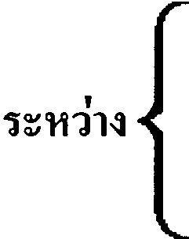

จำเลย
หมายถึง
จำเลย
ด้วยคดีเรื่องนี้ศาลได้นัด
วันที่ เดือน พ.ศ. เวลา นาฬิกา
กก เพราะฉะนั้น ให้ท่านไปศาลตามกำหนดนี้
ผู้พิพากษา
(พลิก)
ศาล
โทรศัพท์
ใบรับหมายเรียก
วันที่ เดือน พ.ศ. ๒๕
ข้าพเจ้า ได้รับหมายนัดของศาล
ซึ่งกำหนดให้ข้าพเจ้าไป ในคดีระหว่าง โจทก์
จำเลย วันที่ เดือน พ.ศ. ๒๕
เวลา นาฬิกา ไว้แล้ว
ผู้รับหมาย
ผู้ส่งหมาย
ผู้รับหมายอยู่บ้านเลขที่ หมู่ที่ ถนน

ตรอก/ซอย ตำบล/แขวง อำเภอ/เขต
จังหวัด รหัสไปรษณีย์ โทรศัพท์

